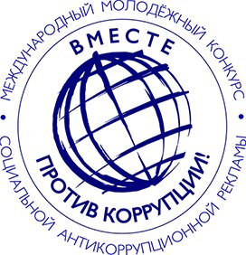

**Генеральной прокуратурой Российской Федерации организовано проведение Международного молодежного конкурса социальной антикоррупционной рекламы «Вместе против коррупции!», участниками которого является молодежь из всех государств мира.**

**Прием конкурсных работ осуществляется на сайте конкурса https://anticorruption.life/ до 01.10.2024, на котором размещены правила его проведения, регламентирующие условия участия,**

**критерии оценки работ.**

**Конкурс проводится по трем номинациям:**

**(«Лучший плакат», «Лучший рисунок», «Лучший видеоролик»)**

**в трех возрастных группах**

**(от 10 до 15 лет; от 16 до 20 лет; от 21 до 25 лет).**

**Подведение итогов конкурса, объявление победителей и призеров приурочено к Международному дню борьбы с коррупцией.**